**КИЇВСЬКИЙ НАЦІОНАЛЬНИЙ УНІВЕРСИТЕТ**

**імені ТАРАСА ШЕВЧЕНКА**



**ФАКУЛЬТЕТ ІНФОРМАЦІЙНИХ ТЕХНОЛОГІЙ**

**Кафедра прикладних інформаційних систем**

**Звіт до практичної роботи №3**

**з курсу**

**«Системне та прикладне програмне забезпечення»**

*Студента 2 курсу*

*групи ПП-21*

*спеціальності 122 «Комп'ютерні науки»*

*ОП «Прикладне програмування»*

*%username%*

*Викладач:*

ас.Криволапов Я.В.

**Київ – 202**

**Мета роботи:** набути практичних навичок роботи в операційній системі

LINUX, ознайомитися з сутністю індексного дескриптора та посиланнями.

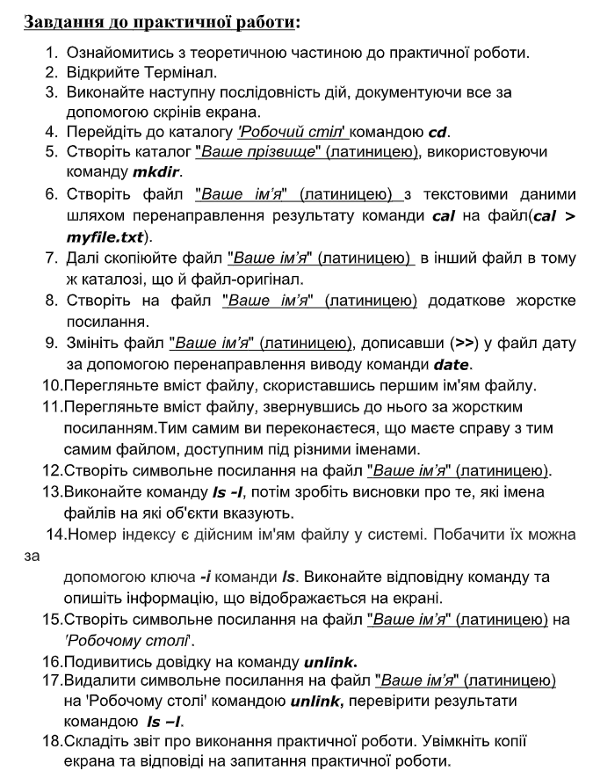

Виконання:

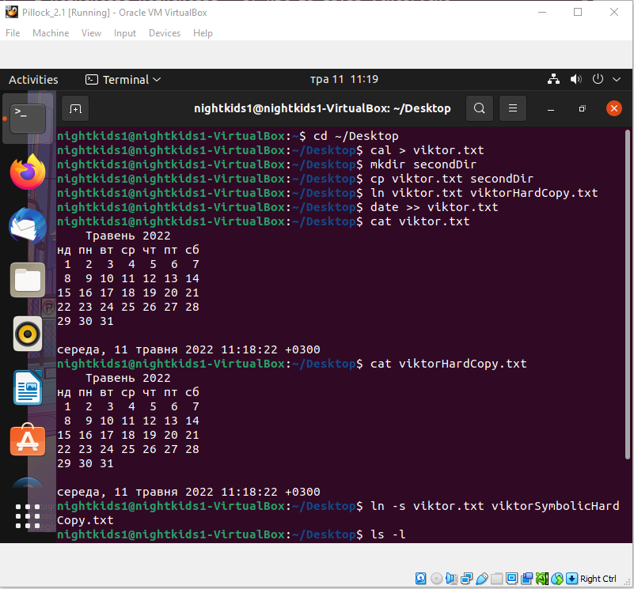

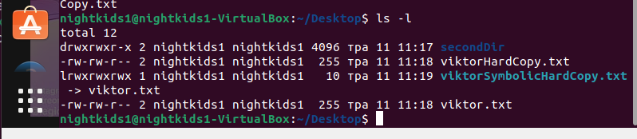

Створюємо директорії та файл; створюємо жорстке посилання на файл, додаємо до нього поточну дату та переглядаємо вміст обох файлів за допомогою власне файла та жорсткого посилання на нього (як бачимо, це дійсно один і той самий файл, а не оригінал і копія). Після цього створюємо символьне посилання на файл та переглядаємо за допомогою команди ls -l, які імена на які об’єкти вказують (бачимо посилання на оригінальний файл).

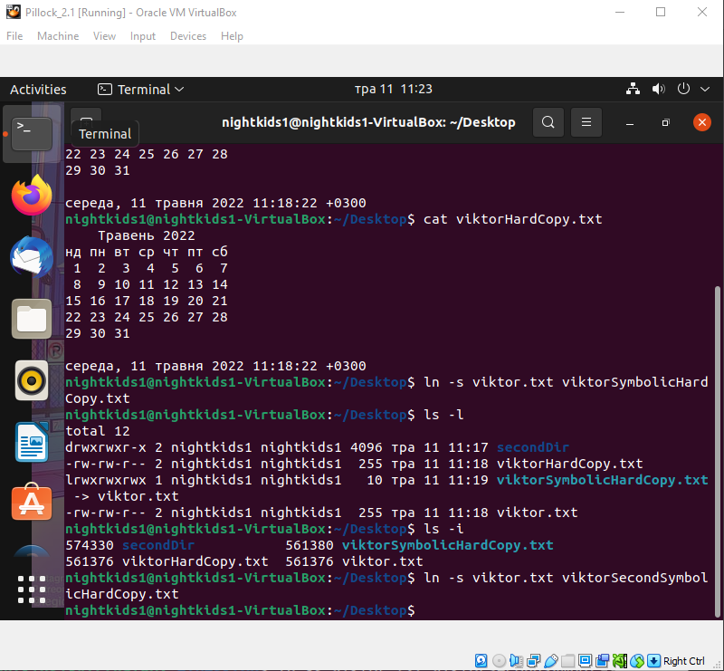

Командою ls -i викликаємо на екран номери індексів файлів; бачимо, що вони відрізняються, хоча оригінальний об’єкт посилань один.

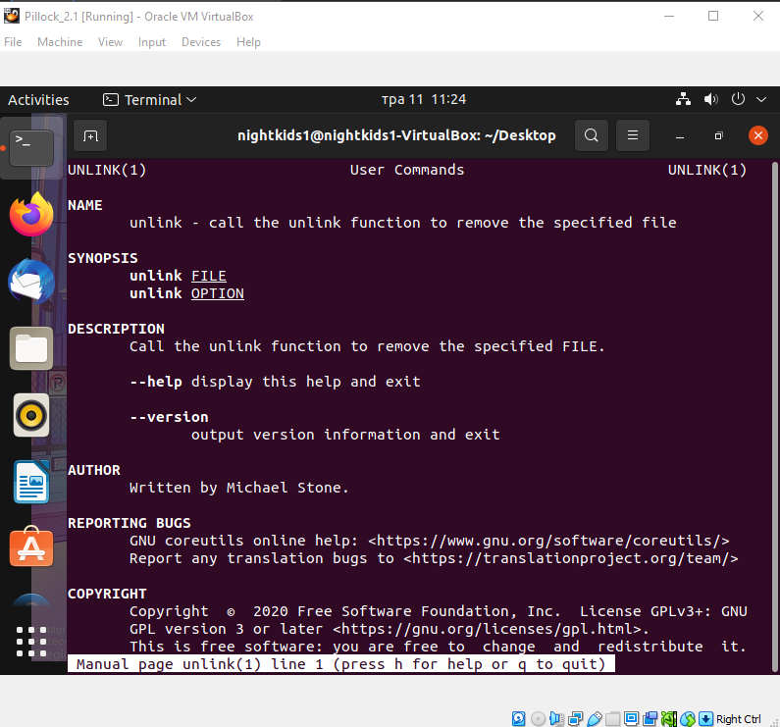

Викликаємо довідку на команду unlink за допомогою команди man unlink

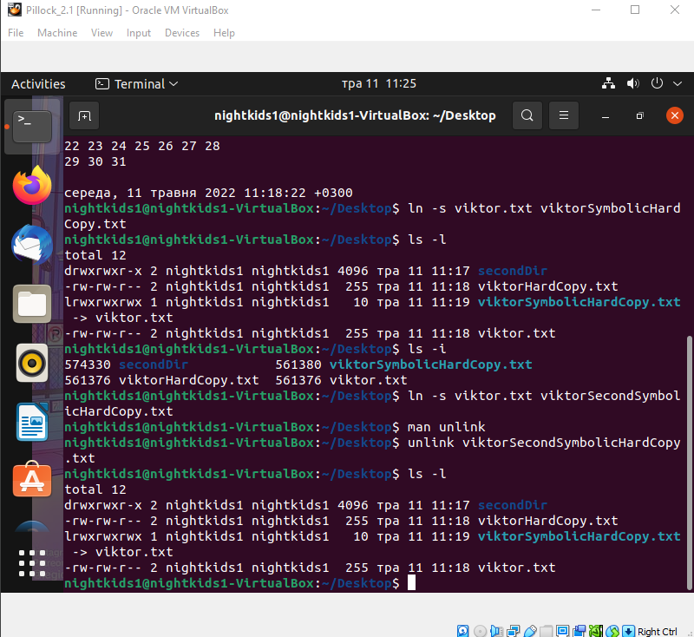

Видаляємо символьне посилання з робочого столу за допомогою команди unlink та перевіряємо результат за допомогою команди ls -l. Як бачимо, посилання SecondSymbolicHardCopy немає, а отже, видалення успішне.

**Контрольні питання**

1. Що означає жорстке посилання на файл.

Це ім’я файлу, яке посилається на його індексний дескриптор.

1. Чим розрізняються символьні та жорсткі посилання.

Символьні (іноді - м’які) посилання вказують не на індексні дескриптори, як жорсткі, а на імена файлів.

1. Якою командою видаляються посилання.

Командою unlink.

Висновок: під час виконання роботи я навчився основним командам Linux, що створюють жорсткі та м’які посилання, використовуючи термінальне вікно в ОС Linux Ubuntu. Запустив на віртуальній машині операційну систему Linux Ubuntu, запустив термінал, виконав команди, вказані у завданні до лабораторної роботи, пересвідчився у їх коректній роботі. Працював з VMware, Linux Ubuntu, терміналом, базовими командами.